**20241001得生活2群师讲顺生顺死让业力自然流淌**

整理：Sandy

云扬: 老师，怀孕查出胎儿有问题，要不要引产堕胎，这个怎么看？

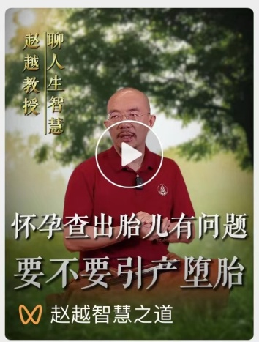

**师：这个问题给你举个例子。就像大货车司机压着人之后，如果没死，很多人都决定再给他压死，为什么？**

凌子: 活着生不如死？

师：@凌子  网上搜一下。

云扬: 我觉得他的意思是不能杀生吧。没有无缘无故的爱，也没有无缘无故的恨，你要解决这个纠缠。

**师：因为环境制度不一样了。古代生出来有问题的孩子，很快也会自然死掉。但是现在，环境好了，会让他一直活着，但同时也给父母造成极大的麻烦。就像货车司机撞到人一样，为什么要压死？因为死了赔偿低，活着，赔偿是天价的医疗费，货车司机根本赔偿不起。**

**所以我支持打胎。如果说是业力导致的，那么如果自然环境中，他投胎了一次，如果身体有问题，很快通过幼年自然死亡，就把业力还了，然后再次投胎。你非得让他活，就导致他也痛苦，家里也痛苦。这就像现在我们死都难一样，必须在医院插满管啊，放疗化疗，不能让他好死。现在的人由于违反自然，生也难，死也难。**

凌子: 茅塞顿开。

云扬: 反而是痛苦不断。但是引产不属于自然死亡，也能还业力吗？

**师：也能。但是没有出生，还的少而已，还没还多少就给憋回去了，业力就会不断地在那边积攒，最终积攒到一定程度总爆发。就像一个王朝要覆灭前一样，只能实现高压，压不住就爆发。随着流产的越来越多，那边积攒的压力也越来越大，你想想最后变成啥？但是为什么还要强调个体，要引产呢？因为对于个体来说，只要不落到我头上就行。**

云扬: 只想到自己这一辈子？

**师：这都是人类的共业。就像狮子吃角马一样，所有角马都跑，只要不摊在自己头上就行了，对不对？所以对于单独个体来说，我建议流产。如果对于整个人类来说，我不建议流。**

云扬: 引了是不是真就冤魂来了。

**师：不一定。他不会在你这儿过多纠缠的。就像你们去世的亲人一样，很快就走掉了，不会跟活人纠缠。**

云扬: 其实我就是对自然死亡和非自然死亡产生疑惑。

**师：非自然死亡就相当于，当你要发泄情绪的时候，突然有一个人强行让你终止一样。当你撒尿撒一半的时候，突然憋回去一样。**

云扬: 我见过好几个，都是以前的，孩子生下来就弄死了，然后下一代就早早得病或者意外没了，不知道有没有关联？

**师：有关联。生孩子生怪胎，本身就说明家庭气场出了严重问题，不然这个胎也不会投到你家。这个投胎呀，都是气味相投。**

云扬: 我说的那几个孩子都是没问题的，就是因为女孩或者其他原因不能要，就掐死了。

**师：那可真是造孽。**

云扬: 这种孽是不是会有点报应？

**师：肯定啊，这种业还大呢。记住一句话，顺生顺死，消业最快，让业力自然地流淌出来，然后消散，才是大道。**

心存善念: 老师，练得明健身后经历的人际关系翻病，跟业力有没有关系？

**师：有，人际关系肯定发生大的变化，把不良的人际关系翻掉，重新建立良好的人际关系，想人际关系一成不变，不可能。**

心存善念: 最近到家就不爱说话，不想理公婆。

**师：好好翻，去故取新。**

心存善念: 准备出去租房了。

**师：挺好。**

心存善念: 老师那院子大，环境好，想去老师大院住。

**师：来吧。**

钟丹瑛: 老师，业力能做些啥还吗，做善事，放生？

**师： 业力就是你揪着的心，把这个慢慢放开，最管用。比如你跟你老婆变了心了，她怀疑你，你怎么补救啊？给她送花买蛋糕，陪她逛街，管用吗？管用。但是最管用的是什么？你说。**

钟丹瑛: 好的，好像懂了，谢谢老师。

坐看云起: 顺生顺死，顺聚顺散，一切如风一样地自然来去。